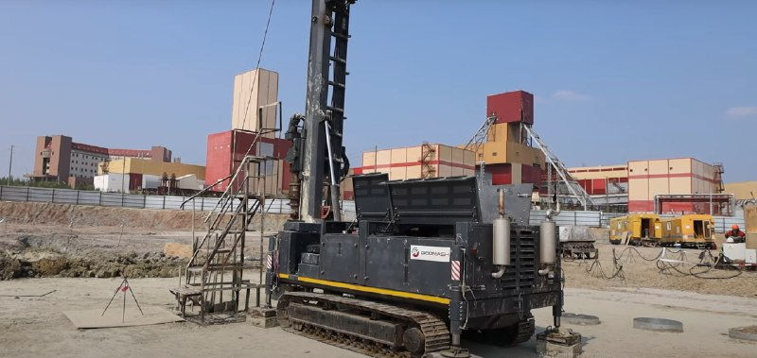

Оборудование «Геомаша» применяют для бурения скважин при строительстве рудника «Мир-Глубокий» в Мирнинском районе Якутии 👍.

Глубина составит 550 метров. В общей сложности планируется пробурить 84 скважины. После завершения работ внутрь подадут хладагент 💨, чтобы препятствовать проникновению грунтовых вод и безопасно строить рудник.

«Геомаш» является ведущим российским производителем буровой техники. Это качественная альтернатива европейскому оборудованию. Здесь выпускают более 20 видов установок. Их используют в том числе на Дальнем Востоке, в Сибири, на Крайнем Севере. Оборудование может работать в любых, даже суровых условиях, в отличие от зарубежных аналогов.

#Промышленность46

#Предприятия46